Муниципальное бюджетное дошкольное образовательное учреждение
Детский сад № 47 городского округа-город Камышин
(МБДОУ Дс № 47)

Дидактическая игра «Угадай, чей домик?»

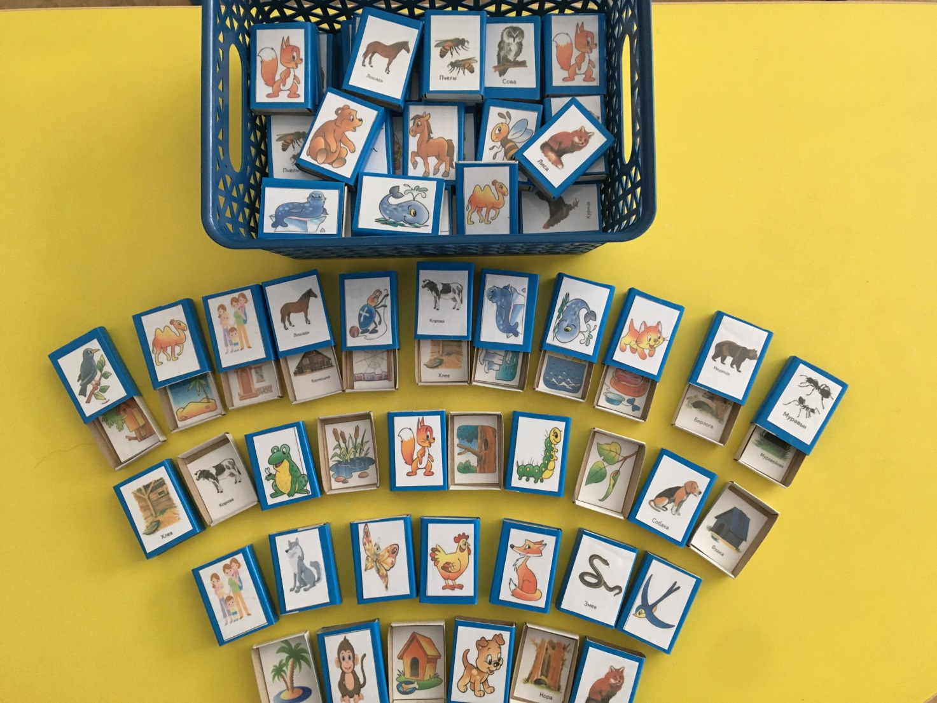

«Угадай, чей домик?» – экологическая познавательная игра для дошкольников

Дидактическая игра «Чей домик» предназначена для дошкольников всех возрастных групп. Играя в нее, дети знакомятся с местами обитания животных и птиц, учатся взаимодействовать с окружающим миром, правильно вести себя на природе, уважительно к ней относиться. Игра развивает чуткость и любознательность, улучшает концентрацию внимания, наблюдательность, зрительное восприятие.

Дидактическая игра «Угадай, чей домик?»
Для занятия необходимо подготовить спичечные коробки по числу животных и мест их обитания. Внутрь коробок нужно приклеить картинки, изображающие места обитания зверей, рыб и птиц (например, нора, гнездо, дупло, океан, река, скворечник, льдина и так далее). На лицевую часть коробок необходимо приклеить картинки самих животных (лиса, ворона, сова, кит, щука, скворец, пингвин и так далее).

Цель дидактической игры «Чей домик» – экологическое воспитание, формирование и закрепление представлений о том, где обитают дикие животные, птицы и рыбы.

Задачи:
- расширение знаний о животном мире;
- обогащение словарного запаса по теме «Животные»;
- воспитание заботливого и уважительного отношения к природе;
- улучшение памяти, концентрации внимания, моторики пальцев рук;
- развитие воображения, зрительного восприятия, способности логически мыслить.
Задача участников – правильно подобрать к внутренней части спичечного коробка внешнюю.

Ход игры
На первом этапе дидактической игры «Где, чей домик?» педагог предлагает детям рассмотреть изображения на коробках, рассказывает, что каждое живое существо имеет свой дом, где прячется, отдыхает и кормится.
В процессе беседы с педагогом воспитанники выясняют, как называются «домики» и их обитатели. Затем воспитатель перемешивает наружные и внутренние части коробков, просит детей правильно их соединить, поселить животное в свой «домик». Участники выполняют задание, комментируя действия. Например, «это белка, она живет в дупле», «это муравей, его жилище – муравейник», «это лиса, она живет в норе».
Игру можно усложнить, педагог показывает три карточки: одну животного и две места обитания. Просит детей выбрать правильный «домик» из двух.
Для младшей группы можно разложить карточки на столе, пусть игроки выберут зверей, живущих в схожих условиях. Например, ласточка и ворона живут в гнезде, кит и дельфин – в море, белка и сова – в дупле.
Для старшей возрастной группы можно организовать занятие посложнее. Педагог раскладывает на столе изображения животных. Дети разбирают поровну изображения мест обитания. Педагог поочередно показывает картинки животных. Участник, у которого есть изображение соответствующего «домика», забирает картинку. Победителем становится тот, кто первый правильно соединит все части коробков.

